**UNIVERSIDAD PEDAGÓGICA NACIONAL FRANCISCO MORAZÁN**

**PROGRAMA DE EDUCACIÓN VIRTUAL**

Tel.(504) 2239-8037 Ext. 2150

Tegucigalpa, Honduras, C.A.

**[www.upnfm.edu.hn](http://www.upnfm.edu.hn)**

ACTIVIDAD DE APRENDIZAJE

Espacio Formativo: **La Extensión en el Nivel Superior**

Tipo de Actividad de Aprendizaje: **Subir un sólo archivo** No. 03

**Exposición CURRICULARIZACIÓN**

Nombre Actividad de Aprendizaje:

**II**

La extensión universitaria integrada a la currícula en el quehacer universitario

Universitaria

Unidad: Tema:

|  |
| --- |
| **Descripción de la actividad:**  **¡Estimado Estudiante!**  **Concepto:** La curricularización de la extensión universitaria se refiere al proceso de integrar actividades de extensión en el currículo académico de una institución de educación superior. Este enfoque busca que los estudiantes no solo adquieran conocimientos teóricos en el aula, sino que también participen activamente en proyectos y actividades que beneficien a la comunidad, promoviendo un aprendizaje significativo y contextualizado.  Actividades para desarrollar en la exposición:   1. Presentar una idea de proyecto   Ejemplo: “Proyecto el manejo y uso de las TIC en profesores de matemática en el III ciclo de la educación básica” “Manejo y prevención de mal de chagas en la comunidad de Chogola”   1. Seleccionar un ODS, ejemplo: ODS 4 calidad de la educación 2. Para efectos de la actividad de curricularización deben elegir un plan de estudios de una determinada carrera. Ejemplo: Flujograma de matemática 3. Elegir estratégicamente al menos 3 clases del flujograma. (desde las cuales se harían las actividades de extensión universitaria). Ejemplo: Diseño, tecnología y didáctica. 4. Complete la información de tabla en función de la caracterización una clase, realizar las siguientes actividades:   a. Seleccionar al menos 1 tipo de vinculación universidad-sociedad por espacio formativo  b. Seleccionar 2 acciones de extensión insertas en el espacio formativo y proponer acciones directas que se practicarían.  c. Seleccionar a lo sumo 3 objetivos por espacio formativo con los que se pretenden lograr con la inclusión de esas acciones de extensión en el proceso de formación del estudiantado.  d. Seleccione una opción sobre el periodo académico sugerible para iniciar con las acciones de extensión.  e. Determine si es factible o no la acreditación de horas a las acciones de extensión.   1. Elaborar una presentación que contenga: idea de proyecto, objetivo de desarrollo sostenible, flujograma, tres clases seleccionadas y cada uno de los aspectos secuenciados presentes en la tabla.  * Al finalizar el documento guárdelo de la siguiente forma:   Equipo# - NombreDeLaActividad-U2T3.docx  Ejemplo:  Equipo #1 –Exposición – U2T3.docx  Esta actividad tendrá un valor de 15% y deberá subirla a la plataforma antes de la fecha límite.  Una vez que finalice su actividad, presione el botón ***Examinar***, localice el archivo en su computadora o memoria USB, selecciónelo y haga clic en ***Subir este archivo*** para guardarlo en la plataforma Moodle.  **Adelante y éxitos.** |

Calificación: 15 %

**EJEMPLO**

IDEA DE PROYECTO: Manuales de formación para el mejoramiento de la lectoescritura

**ODS**: CALIDAD DE LA EDUCACIÓN

|  |  |  |  |  |  |
| --- | --- | --- | --- | --- | --- |
| ESPACIO FORMATIVO | TIPO* | ACCIÓN** | OBJETIVO GENERAL*** | TEMPORALIDAD | HRS |
|  | | | | | |
| Lectoescritura II | Extensión Universitaria: **Recolección de información, potenciar debilidades, construcción de bases para guías iniciales en Educ.básica** | **Diagnóstico**  **Identificación de debilidades y elaboración programas**  **Capacitar y aplicar práctica mediante un olimpiadas en EB**  **Aplican instrumento para evaluar si se logró mejorar la lengua orao y escrita** | Fortalecer competencias en el manejo de la lengua oral y escrita | cuarto periodo | 40 |

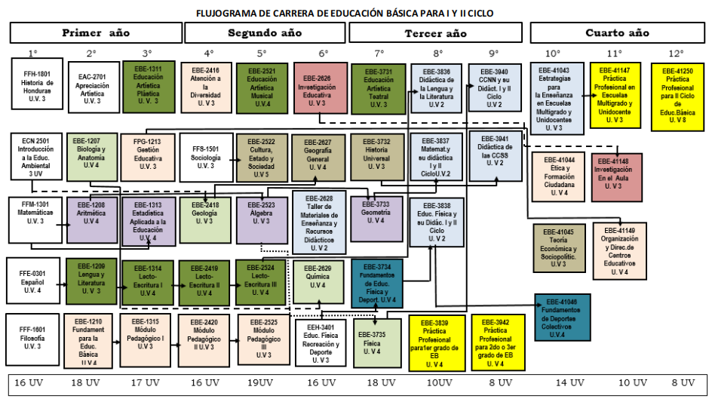

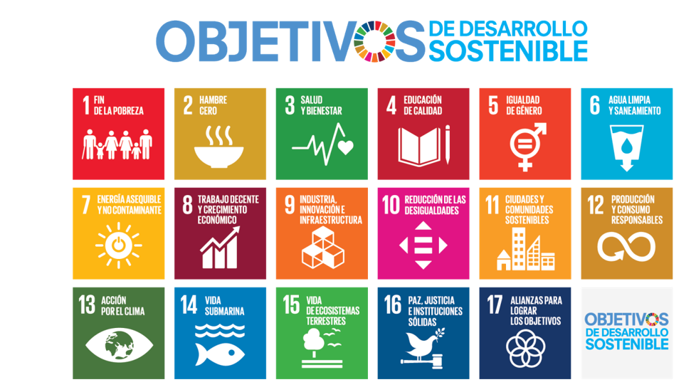

**Apuntes sobre curricularización de la extensión universitaria.**

**Tipos de vinculación universidad-sociedad*:**

* Difusión del quehacer académico: Conferencias, charlas, mesas redondas.
* Vinculación o Extensión: acciones entre unidad académica y comunidad, continua.
* Información: publicar noticias, comentarios, todo tipo de información que se realice.
* Difusión cultural universitaria: **Cursos de capacitación, asistencia técnica, talleres.**
* Representaciones con grupos culturales, artísticos o deportivos.

**Acciones de extensión en el desarrollo de los planes de estudio\*\***

* Actividades que se planifican en el desarrollo de los cursos y pretenden un acercamiento a la realidad institucional, comunal o con actores sociales claves.
* Las prácticas en los cursos teórico-prácticos, en comunidades, organizaciones e instituciones
* La práctica profesional supervisada
* Las giras académicas programadas en conjunto con los proyectos que tienen componente de extensión de la unidad académica y otras actividades académicas que involucran a la sociedad civil, movimientos e instituciones nacionales.
* Asistencia estudiantil en proyectos y programas de extensión de la unidad académica
* Charlas, talleres a comunidades, participación en organizaciones municipales y **otras**
* Trabajos finales de graduación, en diferentes modalidades, con propuestas de vinculación y relación con instituciones, poblaciones, sectores sociales y otros
* Difusión cultural del quehacer académico mediante diferentes eventos
* Trabajos en investigaciones de campo Enlaza el sílabo de la clase aquí.

**Objetivos que se pretende lograr con la inclusión de esas acciones de extensión en el proceso** **de formación del estudiantado***.**

* Una formación más integral
* La socialización de saberes
* Que el estudiantado tenga una visión más amplia de problemas sociales o formas de resolver situaciones de diversas comunidades.
* Involucrar al estudiante en los procesos sociales atinentes a su especialidad
* Brindar espacios de formación en docencia, investigación y extensión
* El desarrollo de destrezas y conciencia social de su deber profesional futuro con la comunidad
* Conocer el mercado laboral, la realidad profesional
* Mayor identificación de espacios y proyección social del estudiantado
* Identificar una serie de estrategias para la construcción de conocimiento y desarrollo de habilidades
* Vincular al estudiantado en prácticas académicas con espacios socioculturales, productivos y/o comunitarios con necesidades diversas
* Una relación social y política del arte para su significación en el contexto social Que en la formación del estudiantado se incorpore el conocimiento del contexto comunitario y nacional.
* Que el estudiantado asuma un compromiso como gestor de cambio social para la solución de problemas sociales orientados al bienestar común.
* Sensibilizar a los y las estudiantes en los problemas comunales
* Desarrollar capacidades para el desarrollo de talleres
* Acercar la unidad académica a la comunidad
* La vinculación del estudiantado con el ámbito laboral
* Mejorar las condiciones de vida de personas en riesgo social
* Concienciar al estudiantado respecto a diversas problemáticas sociales que enfrentan las personas jóvenes excluidas del sistema educativo.
* Cumplir con la visión de la unidad académica
* Que los y las estudiantes actúen en espacios reales con situaciones reales y apliquen lo que aprenden en el salón de clase.
* Incorporación con la sociedad y el entorno de trabajo en que se van a desempeñar.

**Sobre las horas asignadas a las acciones de extensión:**

* Ninguna hora
* Entre 1 y 55 horas
* Más de 55 horas